Análisis y Metodologías
Parcial 1
Pardo Katia
ACT4AP
Analista de Sistemas

INTRODUCCIÓN
En el marco de la materia Análisis y Metodología de Sistemas, el presente trabajo tiene como objetivo aplicar de manera integral las herramientas de análisis estructurado abordadas durante la cursada, llevando un caso real —la gestión de préstamos de una biblioteca— desde su modelado conceptual hasta una implementación funcional.
Toda biblioteca, por pequeña que sea, necesita llevar un control ordenado de tres aspectos fundamentales: quiénes son sus socios, qué libros conforman su acervo y qué préstamos se encuentran activos o ya fueron devueltos. Gestionar esta información de forma manual resulta propenso a errores, pérdida de datos y dificultad para determinar rápidamente la disponibilidad de un ejemplar. Este trabajo propone resolver dicha problemática mediante el desarrollo de un sistema informático que centralice y automatice esa gestión.
El desarrollo se organizó en dos partes complementarias. La primera consistió en el análisis del sistema, para lo cual se elaboraron un Diagrama de Contexto (delimitando el sistema y sus tres actores externos: Socio, Bibliotecario y Administrador), un Diagrama de Flujo de Datos de Nivel 1 (descomponiendo el sistema en sus procesos internos), un Diccionario de Datos (definiendo la estructura y composición de cada dato manejado) y un Diagrama Entidad-Relación (modelando las entidades Socio, Libro y Préstamo junto con sus atributos y relaciones). Estas herramientas, vistas de manera progresiva a lo largo de la cursada, permitieron construir una base sólida y coherente antes de pasar a la etapa de programación.
La segunda parte consistió en la implementación del sistema en Python, utilizando Tkinter para la interfaz gráfica de escritorio y SQLite como motor de base de datos, respetando la estructura definida en el DER. Si bien la consigna solicitaba operaciones CRUD completas (alta, baja, modificación y listado) para un mínimo de dos entidades, se optó por extender esta funcionalidad a las tres entidades del modelo —Socio, Libro y Préstamo—, con el fin de ofrecer una solución más completa y fiel al análisis realizado.
De esta manera, el presente informe documenta el proceso de análisis correspondiente a la Parte 1 de la consigna (Diagrama de Contexto, DFD, Diccionario de Datos y DER), mientras que la Parte 2, correspondiente al sistema funcionando en Python con Tkinter y SQLite, se encuentra disponible junto con su código fuente para su ejecución y verificación.

Acceso al código fuente
El código fuente completo del sistema se encuentra alojado en un repositorio de GitHub, desde donde puede ser consultado y descargado para ejecutar y verificar el funcionamiento de la aplicación.
Repositorio del proyecto:
https://github.com/katzzz1/Sistema_Gestion_Biblioteca

El repositorio contiene los archivos necesarios para acceder al código fuente del sistema y realizar su ejecución, permitiendo comprobar la correspondencia entre el análisis y modelado desarrollados en este informe y la implementación funcional realizada en Python.

Parte 1 - Análisis
-Diagrama de Contexto:
El Diagrama de Contexto representa al Sistema de Gestión de Préstamos de Biblioteca como una única unidad, mostrando su interacción con el entorno sin detallar su funcionamiento interno. Se identificaron tres entidades externas:
- Socio: envía al sistema la solicitud de préstamo o devolución de un libro, y recibe la confirmación correspondiente.
- Bibliotecario: interactúa con el sistema para registrar el préstamo o la devolución de un libro.
- Administrador: da de alta a los socios y solicita reportes al sistema.
Este diagrama permite delimitar el alcance del sistema (scoping), identificando claramente qué actores forman parte del entorno y qué información se intercambia con cada uno, sin entrar todavía en los procesos internos.
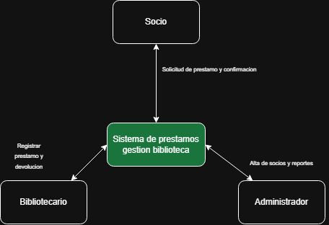

DFD Nivel 1:
A partir del Diagrama de Contexto, se descompuso el sistema en tres procesos principales, cada uno numerado y vinculado a un almacén de datos propio:
- 1.0 Alta de socio: recibe los datos del nuevo socio desde el Administrador y los guarda en el almacén D1 Socios.
- 2.0 Alta de libro: recibe los datos de un nuevo libro desde el Bibliotecario y los guarda en el almacén D2 Libros.
- 3.0 Gestionar préstamo: recibe la solicitud de préstamo o devolución del Socio, consulta los almacenes D1 y D2 para validar que el socio y el libro existan, y registra el movimiento en el almacén D3 Préstamos, devolviendo la confirmación al Socio.
Este diagrama muestra cómo circula y se transforma la información dentro del sistema, cumpliendo la función de "abrir" el proceso único que se veía en el Diagrama de Contexto.

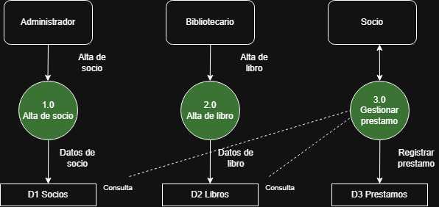

Diccionario de Datos: Se definió la estructura de los tres elementos que circulan por el sistema (Socio, Libro y Préstamo), usando la notación estándar de composición de datos: = está compuesto por, + composición obligatoria, () campo opcional, [] selección entre alternativas, @ campo identificador (clave primaria).

Entidad | Campo | Tipo | Obligatorio | Descripción
Socio | DNI | Numérico | Si (clave) | Identifica al socio
Socio | Nombre | Texto | Si | —
Socio | Teléfono | Texto | No | Dato de contacto

También en formato texto para más detalles de los datos

Socio = @dni + nombre + apellido + (telefono) + email
** dni: identificador único del socio (clave primaria)

Libro = @codigo_libro + titulo + autor + (editorial) + año publicación + estado

** codigo_libro: identificador único del libro (clave primaria)
** estado: [disponible | prestado]
Prestamo = @numero_prestamo + dni_socio + codigo_libro + fecha_prestamo +
fecha_devolucion_estimada + (fecha_devolucion_real)

** numero_prestamo: identificador único del préstamo (clave primaria)
** dni_socio: referencia al Socio que retira el libro (clave foránea)
** codigo_libro: referencia al Libro retirado (clave foránea)
** fecha_devolucion_real: queda vacío hasta que el libro se devuelve

El campo telefono se definió como opcional porque es un dato de contacto útil pero no imprescindible para dar de alta a un socio. De la misma forma, fecha_devolucion_real es opcional porque ese valor no existe mientras el préstamo sigue activo. El campo estado en Libro permite saber si un ejemplar puede prestarse sin necesidad de recorrer todo el historial de préstamos.
Este diccionario mantiene coherencia (balanceo) con los almacenes de datos D1, D2 y D3 del DFD Nivel 1, y con los atributos definidos en el DER.

DER: Se modelaron tres entidades principales, cada una con su clave primaria y sus atributos correspondientes:
- Socio (dni PK, nombre, apellido, telefono, email)
- Préstamo (numero_prestamo PK, fecha_prestamo, fecha_devolucion_estimada, fecha_devolucion_real)
- Libro (codigo_libro PK, titulo, autor, editorial, año_publicacion, estado)
Las relaciones entre entidades son:
- Socio Realiza Préstamo, con cardinalidad 1:N (un socio puede realizar muchos préstamos, pero cada préstamo pertenece a un solo socio).
- Préstamo Incluye Libro, con cardinalidad N:1 (un libro puede estar involucrado en muchos préstamos a lo largo del tiempo, pero cada préstamo corresponde a un único libro).
Esta estructura es la que sirvió de base para diseñar la base de datos SQLite de la Parte 2, garantizando que ambas partes del trabajo estén alineadas.

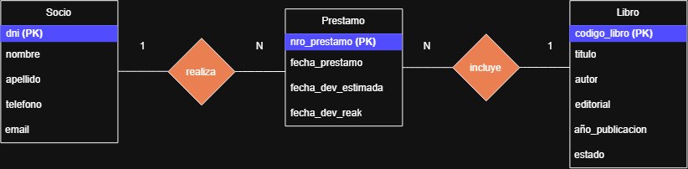

Capturas del sistema
A modo de complemento visual, se incluyen a continuación capturas de pantalla del sistema en funcionamiento, mostrando las principales operaciones CRUD implementadas para cada entidad.

Pestaña Socios
[Captura 1: formulario de alta de un socio completado, antes de presionar "Agregar"]
Alta de un nuevo socio, con los campos DNI, nombre, apellido, teléfono y email.
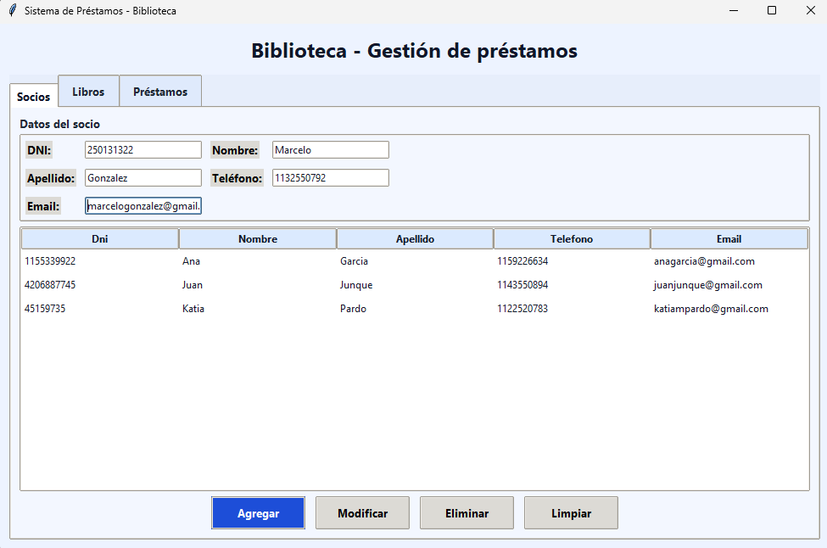

[Captura 2: tabla con nuevo socio cargado]
Listado de nuevo socio registrado en el sistema.
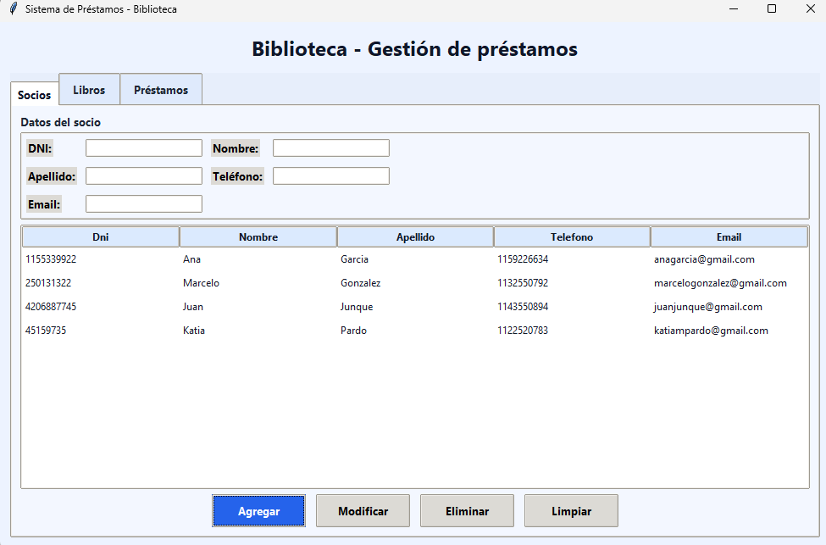

Pestaña Libros
[Captura 3: formulario de alta de un libro]
Alta de un nuevo libro, incluyendo su estado (disponible/prestado).
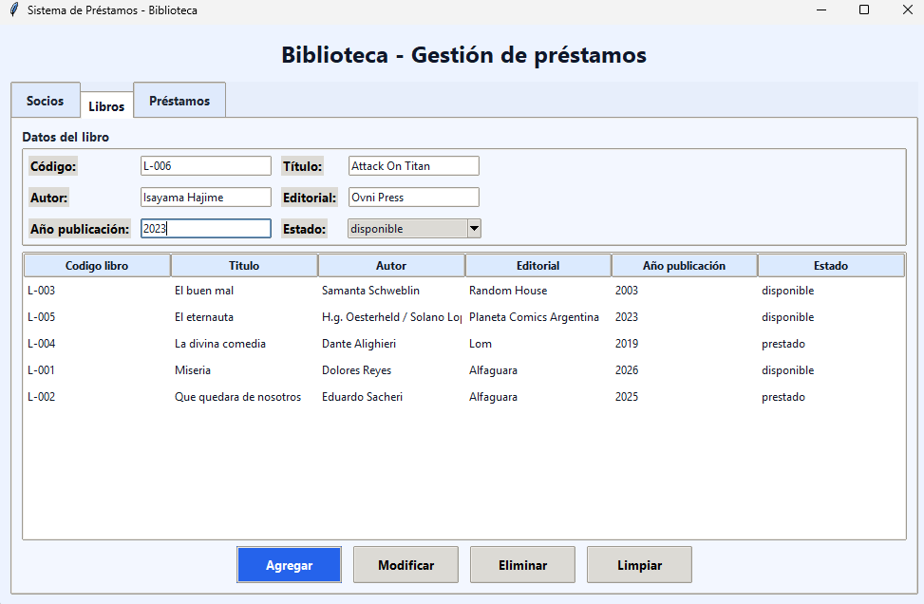

[Captura 4: Se agregó un nuevo Libro]
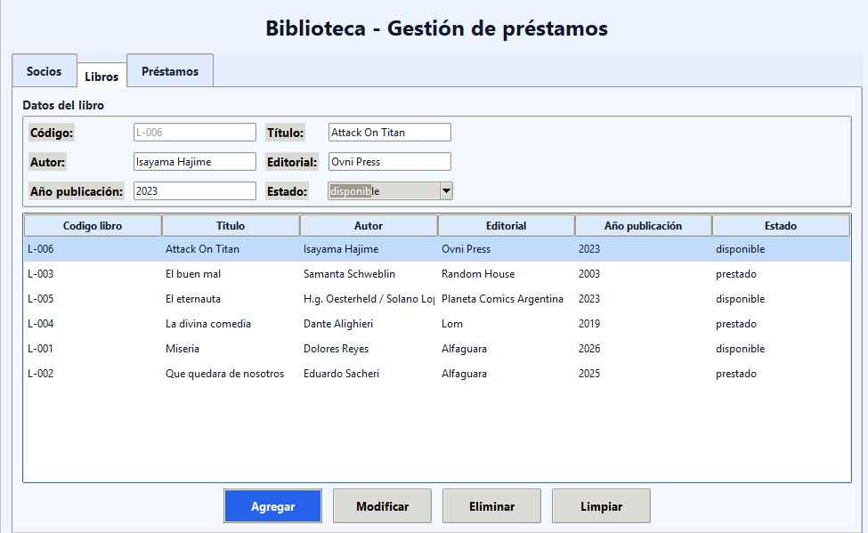

[Captura 5: Cambio de estado a “Prestado”]
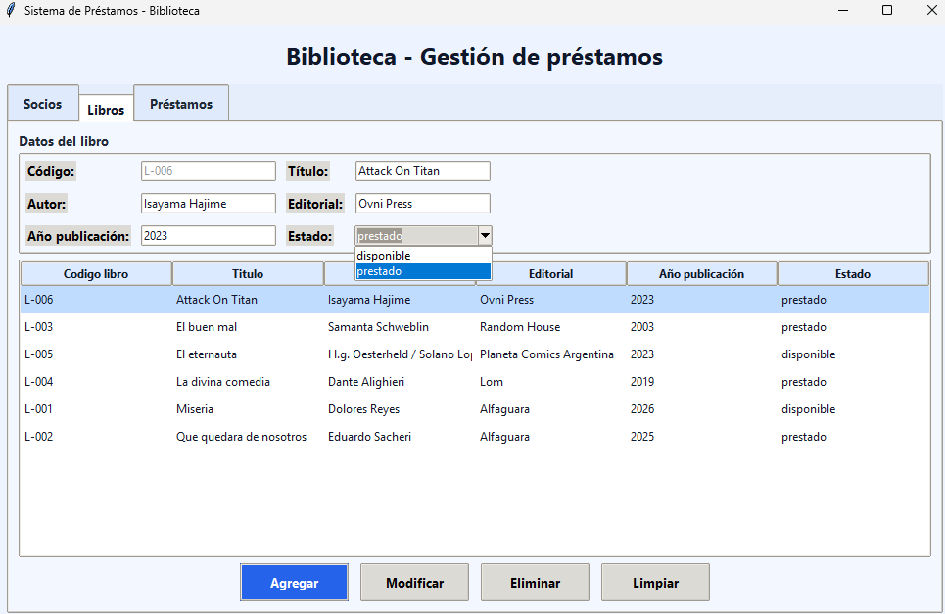

Pestaña Préstamos
[Captura 6: tabla de préstamos con un registro resaltado antes de eliminar]
Eliminación de un préstamo, tras la confirmación del sistema.
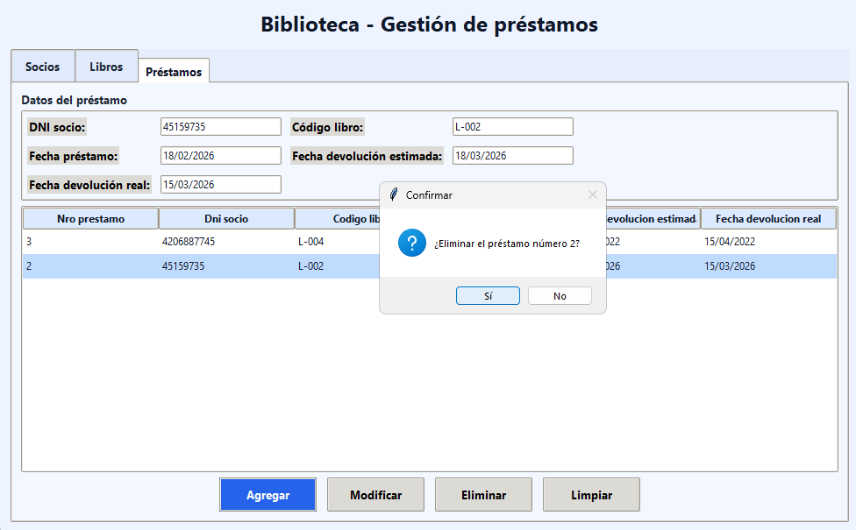

[Captura 7: Eliminación de un préstamo]
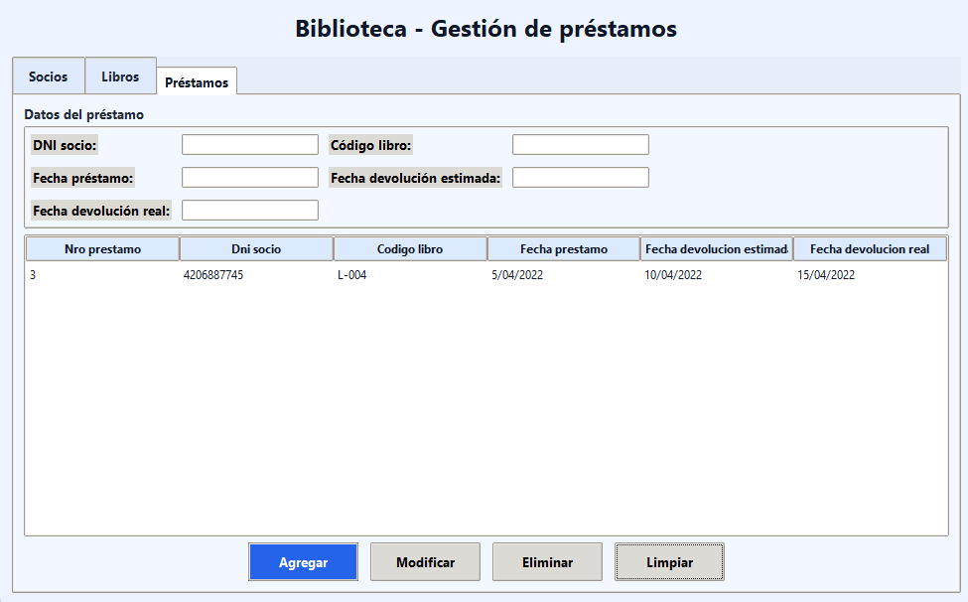

Conclusión
El desarrollo de este trabajo permitió aplicar de manera práctica e integrada los conceptos de análisis y metodología de sistemas trabajados a lo largo de la cursada. Partiendo de un problema concreto —la necesidad de una biblioteca de organizar sus socios, libros y préstamos—, se recorrió el proceso completo de análisis estructurado: delimitar el sistema mediante el Diagrama de Contexto, descomponerlo en procesos a través del DFD, definir con precisión sus datos en el Diccionario de Datos y modelar su estructura relacional en el DER.
Este recorrido evidenció algo central en la disciplina: cada herramienta de modelado aporta una mirada distinta y complementaria del mismo sistema, y solo cuando estas se mantienen coherentes entre sí (balanceadas) es posible avanzar con seguridad hacia la implementación. Prueba de ello es que la base de datos SQLite desarrollada en la Parte 2 pudo construirse directamente a partir de las entidades y relaciones definidas en el DER, sin necesidad de rediseñar la estructura sobre la marcha.
Asimismo, el hecho de haber extendido las operaciones CRUD a las tres entidades del modelo, en lugar de limitarse a las dos mínimas solicitadas, permitió comprobar en la práctica que un buen análisis previo facilita —y no entorpece— el trabajo de programación posterior.
En síntesis, el proyecto cumple con los objetivos planteados por la cátedra y deja como resultado un sistema simple pero funcional, cuya lógica interna refleja fielmente el análisis que le dio origen.

